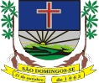
E S T A D O D E S E R G I P E
C Â M A R A M U N I C I P A L D E S Ã O D O M I N G O S
P O D E R L E G I S L A T I V O

NOTA EXPLICATIVA

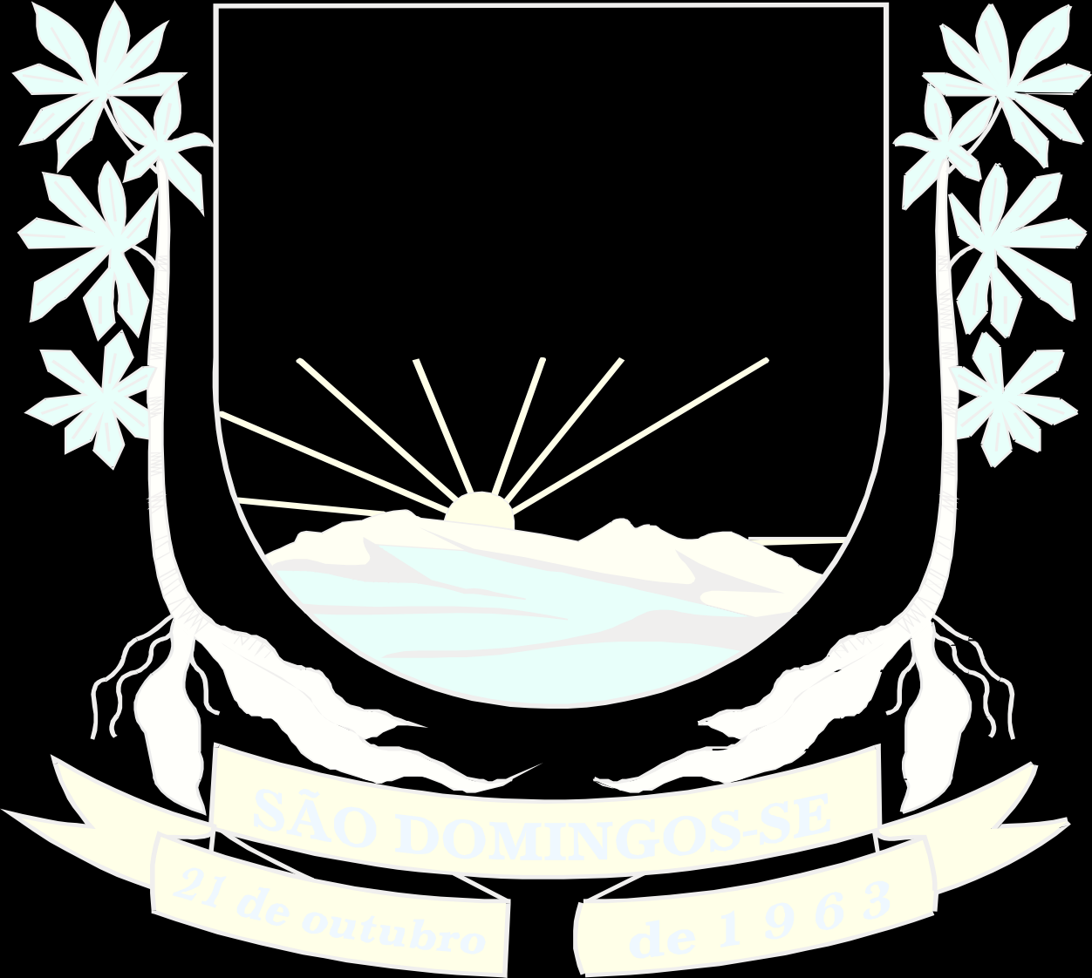A Câmara Municipal de São Domingos, pessoa jurídica de direito público, devidamente registrada no CNPJ sob o n° 16.451.858/0001-02, situada à Rua Francisco Vieira da Paixão 155, centro - cep: 49.525-000, São Domingos/SE, DECLARA, para os devidos fins legais e em atendimento aos princípios da transparência e da Lei de Acesso à Informação (Lei nº 12.527/2011), que:

Conforme item 12.8 do Programa Nacional de Transparência Pública - PNTP, que trata da “divulgação de lista de documentos classificados em cada grau de sigilo, contendo pelo menos o assunto sobre o qual versa a informação, a categoria na qual ela se encontra, o dispositivo legal que fundamenta a classificação e o respectivo prazo”, informamos que entre os anos 2021, 2022, 2023, 2024, 2025, e no período compreendido entre JANEIRO A SETEMBRO DE 2026, não foram classificadas informações sob qualquer grau de sigilo no âmbito desta Casa Legislativa.

Informação atualizada em 01 de outubro de 2026.

Assinado de forma digital por ADEVANILSON SANTANA
ADEVANILSON SANTANA

MACEDO:34198525846
MACEDO:34198525846
Dados: 2026.10.01 09:29:03 -03'00'

Adevanilson Santana Macedo
Ver. Presidente

Rua Francisco Vieira da Paixão, nº 155 - Centro, São Domingos/SE, CEP: 49.525-000 - Tel /Fax: (79) 3455-1414, E-mail: camaramunicipaldesaodomingos@bol.com.br,
Site: www.cmsaodomingos.se.gov.br, Facebook: Câmara Municipal de São Domingos, Twitter: @cmsaodomingos

